Дисциплина | Педагогическая диагностика в ДОУ
Группа | 12/О-ДО
Число | 29.04.2020
Дата сдачи | К следующему уроку
Тема | Анализ результатов диагностики

На прошлом занятии вы оценивали ответы детей и их действия во время наблюдения. В результате у вас получились сводные таблицы и диаграммы.
Задание:
По данному материалу необходимо написать анализ.
Напоминаю, что анализ должен быть не только количественный (сколько детей на каком уровне оказались), но и качественный, т.е. насколько хорошо сформированы те или иные представления и действия.
Примерный план анализа:
- Анализ ответов в беседе детей (работаем по странице «Уровень знаний»).
  - Анализ ответов по среднему баллу в таблице.
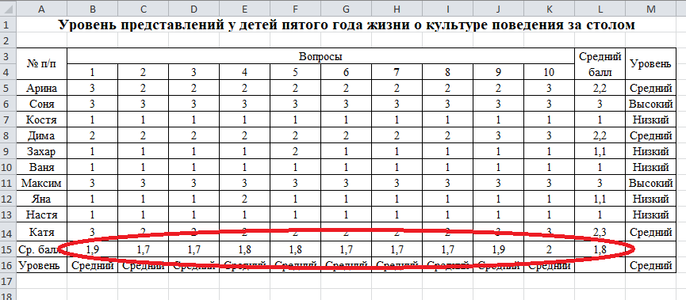
Здесь вы анализируете, на какой вопрос дети лучше отвечали, на какой хуже. О чем дети имеют одинаковые представления.
Свой анализ иллюстрируете диаграммой по среднему баллу (гистограммой).
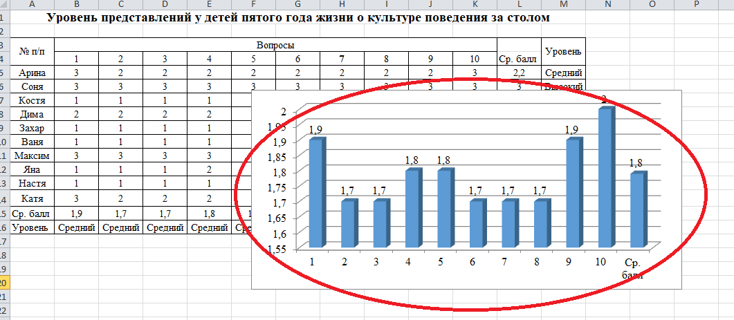
  - Анализ по количеству детей на уровнях.
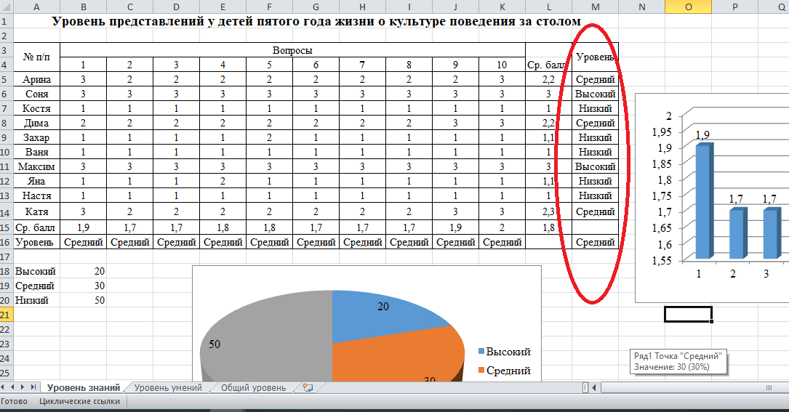
Здесь необходимо проанализировать, сколько детей, на каком уровне находятся и дать им характеристику, опираясь на характеристику уровней из описания методики.
Анализ так же сопровождается диаграммой, только уже по уровням (круговая)
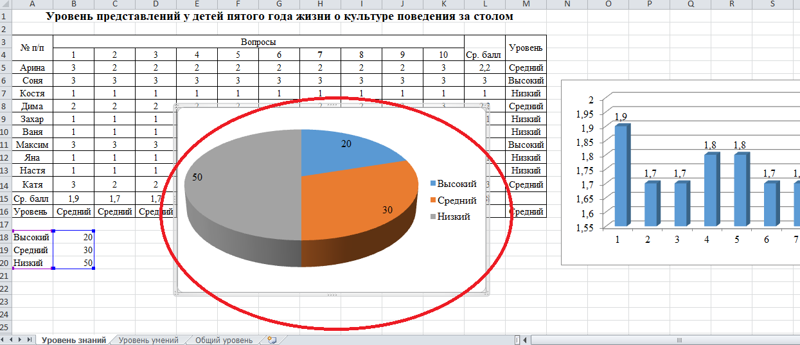

- Анализ действий детей во время наблюдения. Проводится аналогично предыдущему анализу (работаем по странице «Уровень умений»).
- Общий анализ (работаем по странице «Общий уровень»).
  - Сначала анализируем, какой показатель у детей лучше развит (сформирован). При этом ориентируемся на средний балл по каждой из методик. Анализируем почему один показатель лучше развит, а другой хуже, высказываем предположения.
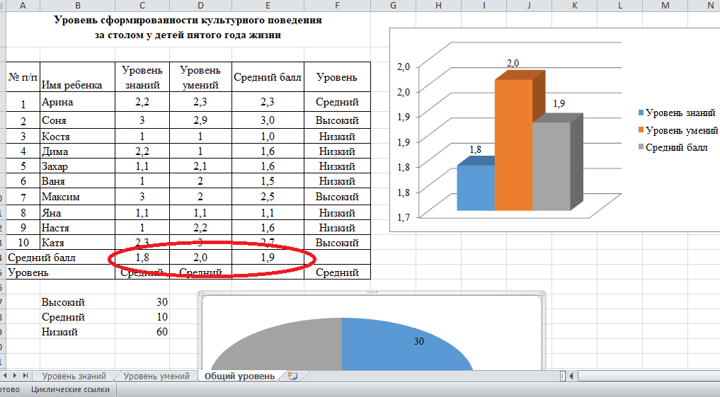

Анализ иллюстрируем диаграммой по среднему баллу (гистограммой)
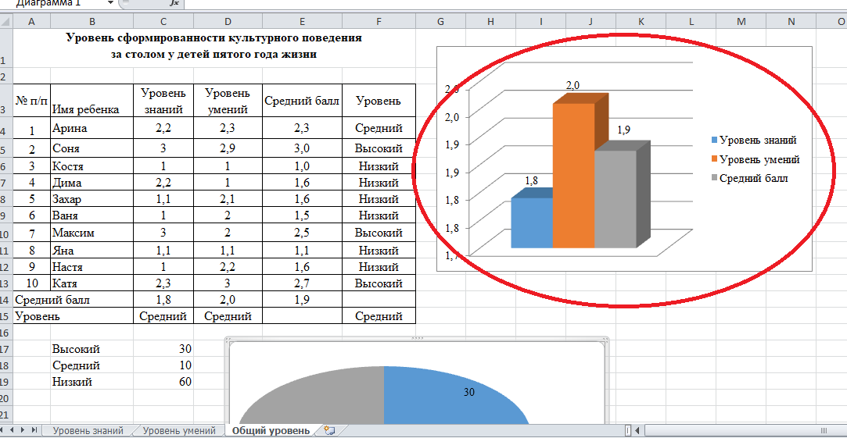

  - Далее проводится анализ по количеству детей на каждом уровне. Каждому уровню даем характеристику. Это должна быть общая характеристика по представлений и умений.
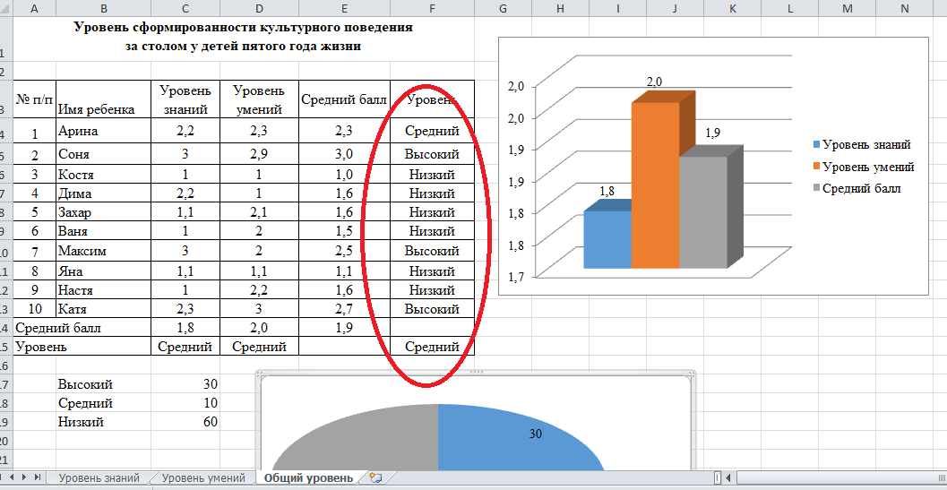

Анализ иллюстрируется диаграммой по количеству детей на каждом уровне.
